CÂU HỎI LÝ THUYẾT
Câu 1:
- Thực thể là bất kỳ đối tượng nào trong hệ thống mà chúng ta muốn mô hình hóa và cất giữ thông tin
Ví dụ: • Sinh viên: Trần Văn A, Hà nội,...
• Môn học: Cơ sở dữ liệu, 3TC,...
- Kiểu thực thể là tập hợp các thực thể cùng mô tả đối tượng nào đó trong hệ thống (Ví dụ: Kiểu thực thể Sinhvien)
+ Có 2 kiểu thực thể: Thực thể mạnh và thực thể yếu (Thực thể yếu: X là thực thể yếu nếu sự tồn tại của X phụ thuộc vào sự tồn tại của thực thể Y. Được ký hiệu bằng hình chữ nhật kép) ▪
+ Dùng hình chữ nhật (hoặc hình chữ nhật bầu) để biểu diễn thực thể
- Thuộc tính là tính chất, đặc điểm để mô tả thực thể. Mỗi thuộc tính của một thực thể xác định có giá trị cụ thể và nó là dữ liệu cần lưu trữ. Mỗi thuộc tính có một kiểu dữ liệu xác định.
+ Biểu diễn thuộc tính trong các hình oval và gắn với thực thể của nó
+ Có nhiều loại thuộc tính khác nhau tùy thuộc vào chức năng của nó
- • Khóa (Key): Một hoặc nhiều thuộc tính (cột) trong bảng, có khả năng phân biệt duy nhất từng hàng (record).
+ Vai trò: -> Đảm bảo tính duy nhất của dữ liệu.
-> Duy trì toàn vẹn dữ liệu.
-> Tạo mối quan hệ giữa các bảng.
-> Hỗ trợ tìm kiếm và truy vấn nhanh.
Câu 2:
- Quan hệ
Định nghĩa: Quan hệ là một tập hợp các bộ (tuples) có cùng cấu trúc, được mô tả bởi một tập thuộc tính. Trong cơ sở dữ liệu quan hệ, quan hệ chính là bảng.
Đặc điểm:
- Mỗi quan hệ có tên (ví dụ: SinhVien, MonHoc).
- Mỗi quan hệ gồm nhiều thuộc tính (cột).
- Mỗi bộ (tuple) trong quan hệ là một hàng dữ liệu.
- Các bộ trong quan hệ là duy nhất (không trùng lặp).
- Thứ tự các bộ và thứ tự các thuộc tính không quan trọng về mặt logic.
Ví dụ: Quan hệ SinhVien(MSSV, HoTen, NgaySinh, MaLop) → Đây là một bảng chứa thông tin sinh viên, mỗi hàng là một sinh viên cụ thể.
- Thuộc tính miêu tả
- Định nghĩa: Thuộc tính miêu tả là những thuộc tính dùng để mô tả đặc điểm, tính chất của thực thể hoặc quan hệ, nhưng không đóng vai trò khóa (không dùng để định danh duy nhất).
- Đặc điểm:
- Cung cấp thông tin bổ sung, giúp hiểu rõ hơn về thực thể/quan hệ.
- Không bắt buộc phải duy nhất.
- Có thể trùng lặp giữa các bản ghi.
- Thường là các thuộc tính như tên, ngày sinh, địa chỉ, mô tả, số lượng…
- Ví dụ:
- Trong quan hệ SinhVien(MSSV, HoTen, NgaySinh, MaLop):
  - MSSV: Khóa chính (dùng để định danh duy nhất).
  - HoTen, NgaySinh: Thuộc tính miêu tả (chỉ mô tả thêm về sinh viên).
- Trong quan hệ MonHoc(MaMon, TenMon, SoTinChi):
  - MaMon: Khóa chính.
  - TenMon, SoTinChi: Thuộc tính miêu tả.
Câu 3:
- Ràng buộc khóa là quy định trong cơ sở dữ liệu yêu cầu giá trị của khóa chính phải duy nhất và không được null, nhằm đảm bảo mỗi bản ghi trong bảng được xác định duy nhất. Nó giữ cho dữ liệu không bị trùng lặp, đảm bảo toàn vẹn và hỗ trợ việc liên kết giữa các bảng.

BÀI TẬP THIẾT KẾ SƠ ĐỒ ER
Câu 1:
PHÂN TÍCH HỆ THỐNG QUẢN LÝ HIỆU THUỐC
1. Xác định Thực thể và Thuộc tính (Entities & Attributes)
Dựa trên đề bài, ta xác định được các thực thể chính. Các thuộc tính định danh (Khóa chính - Primary Key) được xác định dựa trên từ khóa "duy nhất" hoặc "xác định rõ".
Thực thể (Entity) | Thuộc tính (Attributes) | Thuộc tính khóa (PK) | Giải thích từ đề bài
CongTy | MaCT, TenCT, DiaChi | MaCT | Công ty sản xuất và tiếp thị thuốc. Cần mã để quản lý.
Thuoc | MaThuoc, TenThuoc, CongDung | MaThuoc | Đối tượng chính được quản lý.
HieuThuoc | MaHT, TenHT, DiaChi | MaHT | Đề bài: "Mỗi hiệu thuốc có một mã hiệu thuốc duy nhất".
HopDong | SoHD, NgayKy | SoHD | Đề bài: "Mỗi hợp đồng được xác định bởi số hợp đồng duy nhất".
BacSi | MaBS, TenBS | MaBS | Người kê đơn thuốc.
BenhNhan | MaBN, TenBN | MaBN | Người nhận đơn thuốc.
DonThuoc | MaDon, NgayKe | MaDon | Đề bài: "Một đơn thuốc xác định rõ...". Cần mã đơn để phân biệt các lần kê.

2. Phân tích Mối quan hệ và Các ràng buộc (Relationships & Constraints)
Dưới đây là phân tích chi tiết từng mối quan hệ giữa các thực thể, xác định bản số (cardinality) dựa trên logic đề bài:
a. Quan hệ: CongTy - Thuoc (Sản xuất)
- Logic: "Một công ty dược phẩm sản xuất một hoặc nhiều loại thuốc", "mỗi loại thuốc được sản xuất... bởi duy nhất một công ty".
- Loại quan hệ: 1 - N (Một - Nhiều).
- Ràng buộc:
  - Phía CongTy: 1 (Một loại thuốc chỉ thuộc 1 công ty).
  - Phía Thuoc: N (Một công ty có thể có nhiều thuốc).
b. Quan hệ: HieuThuoc - Thuoc (Bán)
- Logic: "Mỗi hiệu thuốc bán một hoặc nhiều loại thuốc", một loại thuốc đương nhiên có thể bán ở nhiều hiệu thuốc khác nhau.
- Loại quan hệ: N - N (Nhiều - Nhiều).
- Ràng buộc:
  - Phía HieuThuoc: N.
  - Phía Thuoc: N.
c. Quan hệ: CongTy - HopDong - HieuThuoc (Ký kết)
- Logic: Hợp đồng là văn bản pháp lý kết nối Công ty và Hiệu thuốc. Đề bài nói hợp đồng có "số duy nhất", nên Hợp Đồng là một thực thể riêng biệt (Thực thể yếu hoặc trung gian).
- Mối quan hệ tách nhỏ:
  - CongTy - HopDong (Ký): Một công ty có thể ký nhiều hợp đồng (với các hiệu thuốc khác nhau). Một hợp đồng cụ thể chỉ thuộc về 1 công ty.
  - HieuThuoc - HopDong (Với): Một hiệu thuốc có thể ký nhiều hợp đồng (với các công ty khác nhau). Một hợp đồng cụ thể chỉ thuộc về 1 hiệu thuốc.
d. Quan hệ: BacSi - DonThuoc (Kê đơn)
- Logic: "Một bác sĩ có thể kê một hoặc nhiều... đơn thuốc", "một đơn thuốc chỉ được viết bởi một bác sĩ".
- Loại quan hệ: 1 - N.
- Ràng buộc:
  - Phía BacSi: 1 (Một đơn do 1 bác sĩ kê).
  - Phía DonThuoc: N (Một bác sĩ kê nhiều đơn).
e. Quan hệ: BenhNhan - DonThuoc (Nhận đơn)
- Logic: Bệnh nhân nhận thuốc qua đơn. Một bệnh nhân có thể khám nhiều lần (nhiều đơn), một đơn chỉ dành cho 1 bệnh nhân.
- Loại quan hệ: 1 - N.
- Ràng buộc:
  - Phía BenhNhan: 1.
  - Phía DonThuoc: N.
f. Quan hệ: HieuThuoc - DonThuoc (Lưu trữ)
- Logic: "Thông tin đơn được lưu giữ tại hiệu thuốc". Đơn thuốc được xử lý tại một hiệu thuốc cụ thể.
- Loại quan hệ: 1 - N (Một hiệu thuốc lưu nhiều đơn, một đơn cụ thể được lưu/xử lý tại 1 hiệu thuốc).
- Ràng buộc:
  - Phía HieuThuoc: 1.
  - Phía DonThuoc: N.
g. Quan hệ: DonThuoc - Thuoc (Gồm)
- Logic: "Một đơn thuốc xác định rõ các thuốc". Một đơn gồm nhiều thuốc, một thuốc có thể xuất hiện trong nhiều đơn.
- Loại quan hệ: N - N.
- Ràng buộc:
  - Phía DonThuoc: N.
  - Phía Thuoc: N.
  - (Lưu ý: Trong sơ đồ quan hệ RM sau này, quan hệ này sẽ sinh ra bảng ChiTietDon chứa Số lượng và Cách dùng).

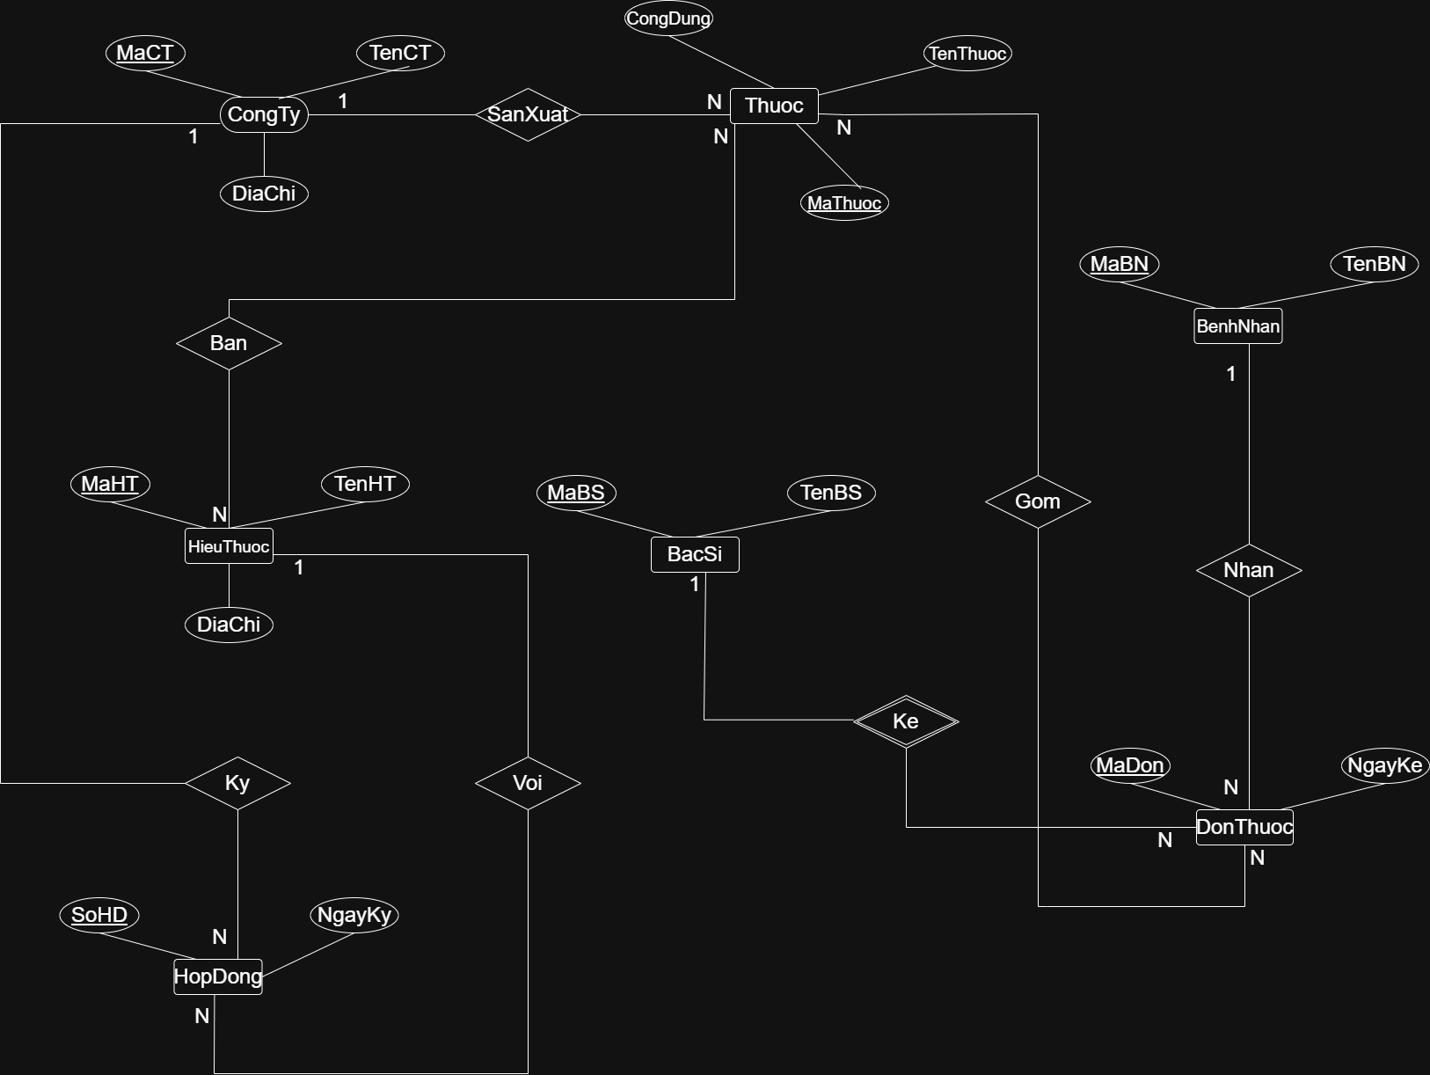
Câu 2:
PHÂN TÍCH HỆ THỐNG QUẢN LÝ ĐÀO TẠO SAU ĐẠI HỌC
1. Xác định Thực thể và Thuộc tính (Entities & Attributes)
Dựa trên các câu 1, 2, 3, 8, ta xác định được 4 thực thể chính. Khóa chính (PK) được chọn là các mã định danh duy nhất.
Thực thể (Entity) | Thuộc tính (Attributes) | Thuộc tính khóa (PK) | Giải thích từ đề bài
GiaoSu (Giáo sư) | MaGV, Tuoi, Bac, ChuyenMon | MaGV | Đối tượng giảng viên/giáo sư tham gia quản lý và thực hiện dự án.
HocVien (Học viên) | MaHV, Ten, Tuoi, BacHoc | MaHV | Học viên cao học (Thạc sỹ, Tiến sỹ).
DuAn (Dự án) | MaDA, TenDA, NgayBD, NgayKT, NganSach | MaDA | Các dự án nghiên cứu khoa học.
Khoa | MaKhoa, TenKhoa, TruSo | MaKhoa | Đơn vị quản lý chuyên môn, nơi giáo sư và học viên thuộc về.

2. Phân tích Mối quan hệ và Các ràng buộc (Relationships & Constraints)
Dưới đây là phân tích chi tiết từng mối quan hệ, giải thích lý do chọn bản số (1-1, 1-N, N-N) dựa trên từng câu của đề bài:
a. Quan hệ: GiaoSu - DuAn (Có 2 mối quan hệ riêng biệt)
- Quan hệ 1: Quản lý (QuanLy)
  - Logic (Câu 4, 5): "Mỗi dự án được quản lý bởi một giáo sư". "Mỗi giáo sư có thể quản lý... nhiều dự án".
  - Loại quan hệ: 1 - N (Một - Nhiều).
  - Ràng buộc: Phía GiaoSu là 1, phía DuAn là N.
- Quan hệ 2: Thực hiện (ThucHien)
  - Logic (Câu 4, 5): "Mỗi dự án được thực hiện bởi một hoặc nhiều giáo sư". "Giáo sư có thể... làm việc bởi nhiều dự án".
  - Loại quan hệ: N - N (Nhiều - Nhiều).
  - Ràng buộc: Hai phía đều là N.
b. Quan hệ: HocVien - DuAn (Tham gia)
- Logic (Câu 6, 7): "Mỗi dự án được làm việc bởi một hoặc nhiều học viên". "Mỗi học viên có thể làm ở nhiều dự án".
- Loại quan hệ: N - N.
- Ràng buộc đặc biệt (Câu 7): "Học viên làm dự án nào thì phải có một giáo sư hỗ trợ".
  - Điều này có nghĩa là mối quan hệ ThamGia giữa Học viên và Dự án không chỉ đơn thuần là N-N, mà còn phụ thuộc vào một Giáo sư.
  - Trong thiết kế ER nâng cao, đây là mối quan hệ Tam phân (Ternary Relationship). Trong thiết kế Quan hệ (RM), bảng trung gian của mối quan hệ này sẽ phải chứa thêm khóa ngoại MaGV_HoTro.
c. Quan hệ: Khoa - GiaoSu (Có 2 mối quan hệ riêng biệt)
- Quan hệ 1: Trưởng khoa (Co_TruongKhoa)
  - Logic (Câu 8): "Mỗi khoa có một giáo sư là trưởng khoa". (Ngầm hiểu: Một người chỉ làm trưởng 1 khoa).
  - Loại quan hệ: 1 - 1 (Một - Một).
- Quan hệ 2: Làm việc (LamViec_Tai)
  - Logic (Câu 9): "Các giáo sư có thể làm việc ở nhiều khoa". (Và một khoa đương nhiên có nhiều giáo sư).
  - Loại quan hệ: N - N. (Lưu ý: Khác với mô hình thông thường là 1-N, bài này cho phép kiêm nhiệm nhiều khoa).
d. Quan hệ: Khoa - HocVien (Thuộc)
- Logic (Câu 10): "Học viên thuộc một khoa chính". (Một khoa có nhiều học viên).
- Loại quan hệ: 1 - N.
- Ràng buộc: Phía Khoa là 1, phía HocVien là N.
e. Quan hệ: HocVien - HocVien (Hỗ trợ - Đệ quy)
- Logic (Câu 11): "Mỗi học viên có một học viên khóa trên hỗ trợ". (Một học viên khóa trên có thể hỗ trợ nhiều người khóa dưới).
- Loại quan hệ: Đệ quy 1 - N (Recursive).
- Ràng buộc: Mối quan hệ xuất phát từ thực thể HocVien và quay lại chính nó.
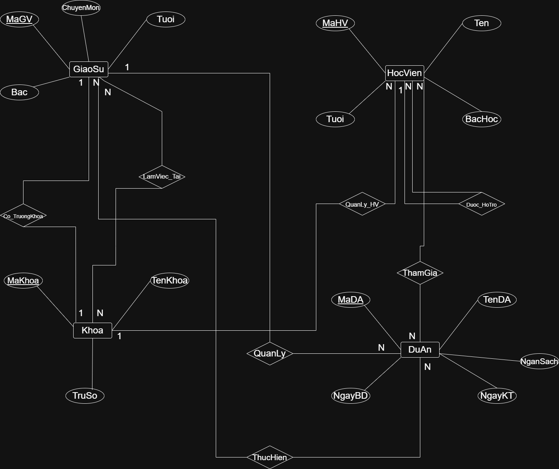
BÀI TẬP THIẾT KẾ SƠ ĐỒ RM
Câu 1:
- Nửa bên trái của sơ đồ RM hiệu thuốc
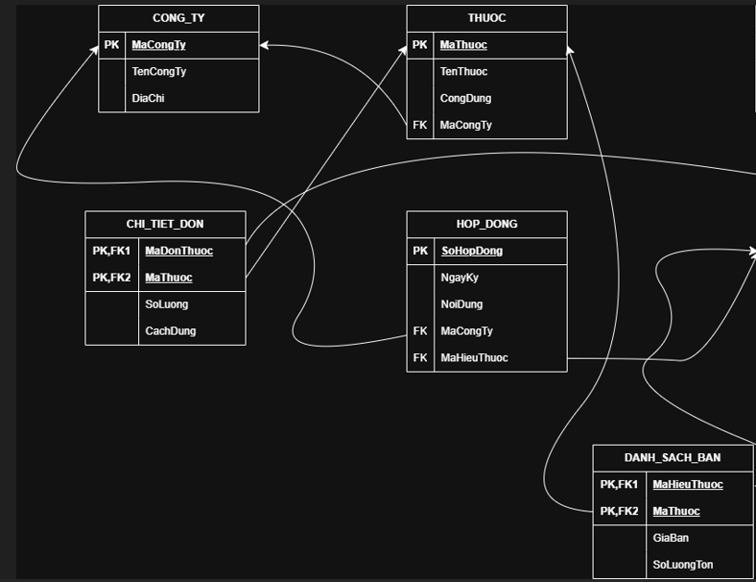
- Nửa bên phải của sơ đồ RM hiệu thuốc
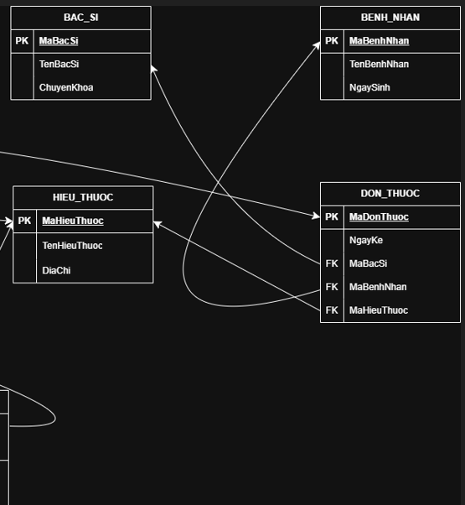
Câu 2:
- Nửa bên trái sơ đồ RM sinh viên

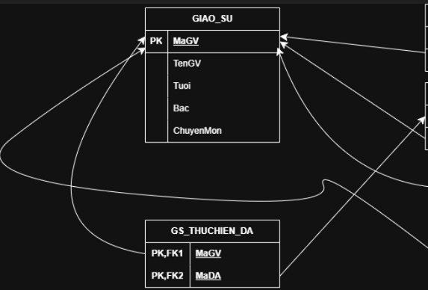
- Nửa bên phải sơ đồ RM sinh viên
